
ABC der XY-Schule
ABC de l'école XY
Orientierung
für Schülerinnen und Schüler
Orientationpour les élèves

Schuljahr …
Année scolaire …

Schul-Logo
Grundschule

ABC der XY-Schule

ABC de l'école XY

Liebe …, Lieber …,
Chère ..., Cher ...,

herzlich willkommen an der XY-Schule. Das ABC hilft dir beim Start.
Bienvenue à l’école XY. L'ABC t’aidera à démarrer.
Hast du weitere Fragen? Dann wende dich an ____________.
Tu as d’autres questions ? Adresse-toi à ____________.

Wir wünschen dir alles Gute!
Bonne année scolaire !

_____________________ _______________________
Schulleitung Klassenlehrerin/Klassenlehrer
Direction Enseignante/Enseignant

A B C D E F G H I J K L M N O P Q R S T U V W X Y Z
Adresse der Schule  Adresse de l'école  Name der Schule, Straße, Stadt  Telefon, E-Mail, Homepage  Nom de l’école, rue, ville  téléphone, e-mail, page d’accueil | 
Änderung der Adresse/Telefonnummer  Changement d'adresse/numéro de téléphone  Sage deiner Klassenlehrerin/deinem Klassenlehrer, wenn sich deine Adresse oder Telefonnummer ändert.  Indique à ton professeur si ton adresse ou numéro de téléphone a changé. | 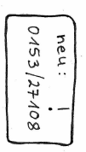
Ausflüge  Excursions  Ausflüge gehören zum Unterricht. Du musst daran teilnehmen.  Les excursions font partie des cours. Tu dois y participer. | 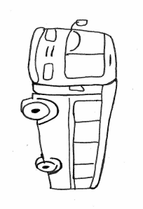

A B C D E F G G H I J K L M N O P Q R S T U V W X Y Z
Bücherei  Bibliothèque  Hier kannst du Bücher ausleihen.  Tu peux y emprunter des livres.  Öffnungszeiten: …  Horaires d’ouverture : … | 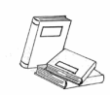

A B C D E F G G G H I J K L M N O P Q R S T U V W X Y Z
Eltern  Parents  Du musst Elternbriefe immer sofort deinen Eltern geben.  Tu dois immédiatement remettre les lettres à tes parents. | 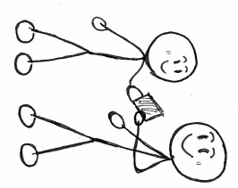

A B C D E F G H I J K L M N O P Q R S T U V W X Y Z
Frühstück  Petit-déjeuner  Wir frühstücken zusammen in der Klasse.  Nous prenons le petit-déjeuner tous ensemble dans la classe.  Du bringst dir ein gesundes Frühstück mit. Süßes bleibt zu Hause.  Apporte un petit déjeuner sain. Les sucreries restent à la maison. | 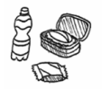
Fahrkarte  Carte de transport  Als Buskind bekommst du deine Fahrkarte gratis.  En tant qu’enfant voyageant en bus, ta carte de transport est gratuite.  Du darfst die Karte nicht verlieren!  Ne la perd pas ! | 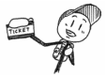

A B C D D E F G H I J K L M N O P Q R S T U V W X Y Z
Hausaufgaben  Devoirs  Du machst deine Hausaufgaben nachmittags zu Hause  L’après-midi, tu fais tes devoirs chez toi  oder/ou  du machst deine Hausaufgaben in der OGS.  tu les fais à l'OGS. | 

A B C D E F G H I J K L M N O P Q R S T U V W X Y Z
Krankheit  Maladie  Wenn du krank bist, musst du eine Entschuldigung abgeben.  Si tu es malade, tu dois remettre un mot d’excuses. | 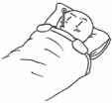

A B C D E F G H I J K L M N O P Q R S T U V W X Y Z
Pünktlichkeit  Ponctualité  Du kommst morgens und nach den Pausen immer pünktlich zum Unterricht.  Sois toujours à l’heure en cours le matin et après les pauses.  Du gehst nach der Schule direkt nach Hause.  À la sortie des classes, rentres directement chez toi. | 

A B C D E F G H I J K L M N O P Q R S T U V W X Y Z
Regeln
Règles
Du musst dich an Klassen- und Schulregeln halten!
Tu dois respecter les règlements de la classe et de l'école!
Alle sollen sich wohl fühlen.
Tout le monde doit être en mesure de se sentir bien.

A B C D E F G H I J K L M N O P Q R S T U V W X Y Z
Schulbücher  Livres scolaires  Die Schule leiht dir Bücher für den Unterricht. Pass gut darauf auf!  L'école te prête des livres pour les cours. Prends-en bien soin ! | 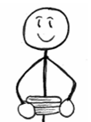
Schulgelände
Enceinte scolaire
Du bleibst auf dem Schulgelände, solange du Schule hast.
Tant que tu as cours, tu restes dans l’enceinte de l’école.
Schülerpatinnen/Schülerpaten  Parrainage  Deine Patinnen und Paten helfen dir gerne. Sprich sie an.  Ta marraine ou ton parrain t’aidera volontiers. Parle-lui. | 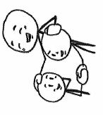
Sport und Schwimmen  Sport et natation  Du musst am Sport- und Schwimmunterricht teilnehmen.  Tu dois participer aux cours de sport et de natation.  Du brauchst dafür Sportkleidung. Die Sportschuhe müssen sauber sein.  Il te faut des vêtements de sport. Tes chaussures de sport doivent être propres. | 